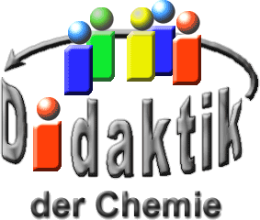

UNIVERSITÄT  
BAYREUTH

Methodenbausteine

31 Skelett-Schreibweise bei Alkanen

Stand: 22.04.2021

Die Valenzstrich-Schreibweise organischer Moleküle birgt einige Nachteile in sich. Besonders bei größeren Molekülen ist diese Schreibweise sehr zeitaufwändig und unübersichtlich. Da jedes Wasserstoff-Atom in die Struktur-Formel eingezeichnet wird, muss aus Platzgründen die Bindung zum ersten Kohlenstoff-Atom einer Alkyl-Gruppe verlängert werden. Dies kann zu Fehlvorstellungen und einer lehrerinduzierten Lernschwäche bei Lernenden führen. Mit Hilfe dieser Übung erlangen Lernende Fertigkeiten im Umgang mit der Skelettformel-Darstellung von Alkanen und können deren Vorteile erkennen und beschreiben.

Für die Durchführung des Methodenbausteins sollten Lernende die Nomenklatur der Alkane und ihre Darstellung in der Valenzstrich-Schreibweise kennen. Auch der Begriff der Isomerie sollt ihnen bekannt sein.

Die Übung wurde so konzipiert, dass sie Lernende weitgehend eigenständig lösen können. Dabei sollte ein Lernender die Aufgabe an der interaktiven Tafel lösen, der Rest der Klasse auf Arbeitsblättern, oder, im Falle einer Notebook-Klasse an den eigenen Laptops. Es wird nahegelegt, die Projektion zu diesem Zweck zu unterbrechen. Haben alle Lernende die Aufgabe bearbeitet, können die Lösungen an der interaktiven Tafel verglichen und diskutiert werden. Lehrende sollen nur als Moderator fungieren und bei Bedarf abgestufte Hilfehinweise geben. Die Übung eignet sich auch zur Wiederholung und Übung zu Hause. Auch bei dieser Präsentation stellen die grünen Felder Verknüpfungen zu anderen Seiten derselben Datei dar.

Zu Beginn der Übung werden die Regeln zur Benennung der Alkane wiederholt und eine Anleitung zur Erstellung von Skelett-Formeln gegeben. Dann sollen Lernende am Beispiel von 2-Methylpentan eine vorgegeben Valenzstrich-Formel in eine Skelett-Formel umwandeln. Es stehen ihnen dazu Struktur-Ausschnitte zur Verfügung, die sie korrekt anordnen müssen (vgl. Abb. 1). Für die Struktur-Ausschnitte ist zu diesem Zweck der Endoskloner aktiviert, der eine Vervielfältigung in beliebiger Anzahl erlaubt.

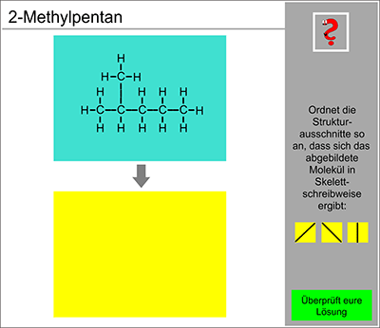

Abb. 1: Erstellung von Skelett-Formeln mit Hilfe von Struktur-Ausschnitten [3]

Wenn alle Struktur-Ausschnitte angeordnet sind, sollten sie gruppiert und kopiert werden. Dazu markiert man alle Struktur-Ausschnitte, ruft das Kontext-Menü einer Abbildung auf und wählt die entsprechenden Befehle an. Durch einen Link zur Lösung können Lernende die Richtigkeit ihres Ergebnisses überprüfen. Für den Fall, dass es von der vorgegebenen Lösung abweicht, haben Lernende auf einer weiteren Seite die Möglichkeit, durch Drehen oder Spiegeln der von ihnen dargestellten Formel zu überprüfen, ob ihr Ergebnis falsch oder nur anders orientiert ist. Wenn das dargestellte Molekül gruppiert und kopiert wurde, kann es auf dieser Seite einfach über das Kontext-Menü eingefügt werden. Alternativ bietet sich die Möglichkeit, Lösungsvorschläge dort auch neu zu erstellen. Dies ist insbesondere dann von Bedeutung, wenn Lösungen mehrerer Lernender miteinander verglichen werden sollen. Lernenden sollt gegebenenfalls vorab gezeigt werden, wie man das fertige Molekül drehen und spiegeln kann. Für die Spiegelung von Abbildungen ist der Befehl ebenfalls im Kontext-Menü zu finden.

Um Konflikte mit stereochemischen Gesichtspunkten zu vermeiden, wurde bei der Auswahl der Beispiele darauf geachtet, dass keine chiralen Moleküle dargestellt werden. Damit ist ein Spiegeln der Moleküle zulässig, um zu prüfen, ob es sich um identische Moleküle handelt. Über einen Link können Lernende zur nächsten Aufgabe gelangen. Am Beispiel des 2,5-Dimethylhexan sollen Lernende nun sowohl die Valenzstrich-Formel wie auch die Skelett-Formel erstellen. Für die Konstruktion der Valenzstrich-Formel stehen Lernenden ebenso Struktur-Ausschnitte zur Verfügung, die sie korrekt anordnen müssen (vgl. Abb. 2).

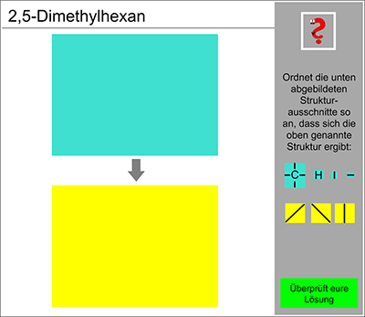

Abb. : Erstellung von Valenzstrich- und Skelett-Formeln mit Hilfe von Struktur-Ausschnitten [3]

Bei dieser Aufgabe wird schnell deutlich, dass sie Erstellung der Skelett-Formeln wesentlich weniger Zeit in Anspruch nimmt als die Erstellung der Valenzstrich-Formeln. Um dies noch deutlicher zu machen, kann man die Zeit stoppen, die Lernende jeweils benötigen. Bei interaktiven Tafeln, auf denen gleichzeitig mit mehreren Stiften gearbeitet werden kann, ist auch ein direkter Wettbewerb möglich.

Bei der nächsten Aufgabe sollen Lernende 4-Ethyl-4-methylheptan darstellen. Die Valenzstrich-Formel ist vorgegeben und dient als Hilfe (vgl. Abb. 3). Anhand dieser Struktur sollen Lernende die Skelett-Schreibweise von Verbindungen mit quartären Kohlensoff-Atomen kennenlernen. Zudem wird mit diesem Beispiel verdeutlicht, dass die Skelett-Schreibweise besonders bei verzweigen Molekülen wesentlich übersichtlicher ist.

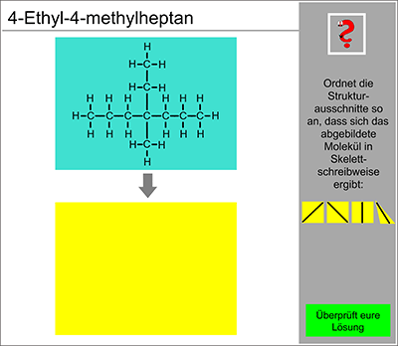

Abb. : Erstellung von Skelett-Formeln mit quartärem Kohlenstoff-Atom [3]

Eine weitere Aufgabe verlangt von Lernenden, alle möglichen Struktur-Isomere des Pentans zu finden, diese in der Skelett-Schreibweise darzustellen und zu benennen.

Als Aufgaben zur Reorganisation sollen Lernende auch ein Molekül von der Skelett-Schreibweise in die Valenzstrich-Schreibweise übertragen.

Alle Beispiele wurden so ausgewählt, dass Lernende die Vorteile der Skelett-Schreibweise selbst erkennen. Die Übung kann außerdem leicht um beliebig viele Beispiele erweitert werden. Die Vor- und Nachteile der Skelett-Schreibweise werden abschließend nochmals zusammengefasst.

Wenn keine interaktive Tafel zur Verfügung steht, muss eine derartige Übung mit Applikationen durchgeführt werden, deren Herstellung für Lehrende wesentlich aufwändiger wäre als die Erstellung der Datei. Applikationen wären in der Handhabung auch wesentlich umständlicher und eine Gruppierung der einzelnen Struktur-Ausschnitte bei größeren Molekülen kaum umsetzbar. Durch die Möglichkeit die Molekül-Abbildungen zu drehen und zu spiegeln, zeigt sich erneut der Mehrwert interaktiver Tafeln.

**Download**:

* [Skelettschreibweise von Alkanen](http://daten.didaktikchemie.uni-bayreuth.de/umethoden/methodenbausteine/31_Formelschreibweise_Skelett/skelett_ml.notebook) (mit Lösungen)
* [Skelettschreibweise von Alkanen](http://daten.didaktikchemie.uni-bayreuth.de/umethoden/methodenbausteine/31_Formelschreibweise_Skelett/skelett_oL.notebook) (ohne Lösungen)
* [Handreichung für Lehrende](http://daten.didaktikchemie.uni-bayreuth.de/umethoden/methodenbausteine/31_Formelschreibweise_Skelett/mb31_skelett_l.pptx), pptx

**Quellen**:

1. Prof. Dr. Stefan Aufenanger: Interaktive Whiteboards, www.myboard.de – Messenews / Infos und Tipps zum Thema interaktive Whiteboards, 2. Ausgabe, 2010, Köln, S.15

1. <http://www.legamaster.de>, Stand 17.08.2010
2. SMART Notebook, Version 10.6.94.0, 2009, Screenshot
3. Persönliche Mitteilung von Prof. Dr. Wrackmeyer, Anorganische Chemie II, Universität Bayreuth, 05.10.2010
4. J. Söllner: Experimentiermaterialien für den Chemieunterricht nach Maria Montessori II, Schriftliche Hausarbeit gem. LPO I §30 zur Zulassung für die Erste Staatsprüfung für das Lehramt an Realschulen, Abteilung für Didaktik der Chemie, AkadDir W. Wagner, Universität Bayreuth, 2010
5. K. Häusler, A. Worofka: Rotkohl-Blaukraut, ein idealer Universalindikator, Naturwissenschaften im Unterricht – Physik, Chemie, Heft 27, 1987, S.15
6. Versuchsskizzen.ppt, Peter Maisenbacher, <http://rgh-hennstedt.lernnetz.de/download.htm>, Stand 12.12.2010

1. <http://www.seilnacht.com/Lexikon/VSBlaukr.htm>, Stand 12.08.2010
2. B. Theune, M. Stamme: Riechen, Schauen, Tasten,…, Naturwissenschaften im Unterricht – Chemie, Heft 58/59, 2000, S. 10-14

1. <http://www.chemie.uni-bremen.de/eilks/Material/MNU%20Lernzirkel%20Stoffeigenschaften.pdf>, Stand 12.08.2010

1. <http://www.seilnacht.com/Lernzirk.htm>, Stand 12.08.2010
2. N. Klinger: Die Nutzung der interaktiven Tafel im Chemieunterricht, Schriftliche Hausarbeit gem. LPO I §30 zur Zulassung für die Erste Staatsprüfung für das Lehramt an Realschulen, Abteilung für Didaktik der Chemie, AkadDir W. Wagner, Universität Bayreuth, 2011